به نام خدا
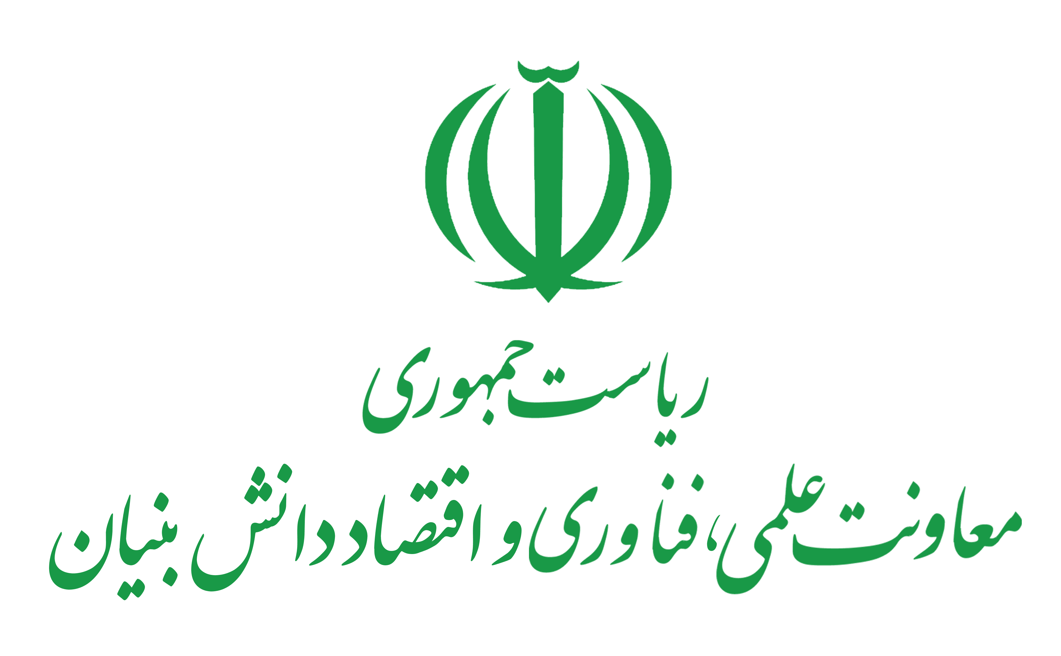

پیشنهاد طرح (عمومی)

"نام طرح" «نقطه» — نقطه دسترسی ابری امن

"ماه و سال" شهریور ۱۴۰۵
عنوان طرح به زبان فارسي:
نقطه دسترسی ابری امن با رمزنگاری پساکوانتومی و هسته تحریم‌شکن (SASE بومی)

عنوان طرح به زبان انگليسي:
Noghte — Sovereign Secure Cloud Access Point (SASE) with Post-Quantum Cryptography and Anti-Sanction Core

- مشخصات مجری:
- نام و نام خانوادگي مجری: علی ذوقی (مدیر فنی مجموعه کلودا)
- مدرك تحصيلي: کارشناسی مهندسی برق
- آدرس، تلفن و نمابر محل كار: تهران — شهر جدید پرند فاز ۱ ، بلوک های تکسام، بلوک ۲۲ واحد ۵ (کلودا کلاد) — تلفن: 02156218439
- آدرس، تلفن منزل/ تلفن همراه: تهران — شهر جدید پرند فاز ۲ خیابان بهاران بهاران ۴ واحد ۶ تلفن همراه: 09128091695
- آدرس پست الکترونیکی info@haio.ir
- معرفی ساختار اجرایی طرح و سوابق علمی، فنی و پروژهای مجری و همکاران طرح:
- مجری: علی ذوقی — مدیر فنی مجموعه کلودا (کلوداکلاد)، دارای تجربه طراحی و بهره‌برداری زیرساخت ابری ایرانی (haio.ir , my.clouda.ir، console.clouda.ir، api.clouda.ir) و توسعه اپلیکیشن تحریم‌شکن «کلودا‌بای‌پس / کلودا‌پس» با بیش از چند صد کاربر فعال و پرداخت درون‌برنامه‌ای.
- همکاران طرح: تیم مهندسی نرم‌افزار (۴ نفر) شامل توسعه‌دهنده ارشد اندروید/کاتلین، توسعه‌دهنده بک‌اند (Django/Python)، متخصص رمزنگاری و امنیت شبکه، مهندس DevOps/زیرساخت و طراح رابط کاربری.
- سوابق پروژه‌ای تیم: پیاده‌سازی کلاینت امن اندرویدی مبتنی بر VpnService و تونل TUN (نسخه ۱.۲.۴ منتشرشده در GitHub) که هم‌اکنون به‌عنوان جایگزین بومی Cloudflare WARP به هزاران کاربر سرویس می‌دهد، بک‌اند مدیریت اشتراک و کیف پول، زیرساخت چندسروره امن با آپتایم بالا، و سکوی کامل فروش و پشتیبانی در my.clouda.ir.
- خلاصه طرح: (شرح مختصری از طرح – حداکثر ۴۰۰ کلمه)
- طرح «نقطه» اولین نقطه دسترسی ابری (Cloud Access Point) ایرانی است که سه قابلیت کلیدی را در یک محصول یکپارچه ارائه می‌کند: (۱) SASE بومی شامل ZTNA، FWaaS و SWG در لبه شبکه؛ (۲) رمزنگاری پساکوانتومی ترکیبی (Hybrid PQC) بر اساس استانداردهای NIST شامل تبادل کلید X25519+ML-KEM-768 (FIPS 203) و امضای ML-DSA-65 (FIPS 204) برای مقاومت در برابر حملات «اکنون ضبط کن، بعداً رمزگشایی کن»؛ و (۳) هسته تحریم‌شکن داخلی که با مسیریابی هوشمند مبتنی بر دامنه (Fake-IP DNS + فهرست دامنه‌های تحریم‌شده)، کاربر و سازمان ایرانی را بدون قطعی به سرویس‌های تحریم‌شده متصل می‌کند. این محصول هم‌اکنون روی بستر عملیاتی کلودا در دسترس است و به‌عنوان جایگزین بومی و امن Cloudflare WARP سرویس‌دهی می‌کند.
- برخلاف Cloudflare WARP و راهکارهای خارجی (Zscaler، Cloudflare One) که ایران را تحریم کرده‌اند و رمزنگاری پساکوانتومی کامل ندارند، و برخلاف VPNهای ساده داخلی که فاقد SASE و PQC هستند، «نقطه» هم‌اکنون به‌عنوان جایگزین بومی WARP در دسترس است و هر دو خلأ SASE و PQC را هم‌زمان پوشش می‌دهد.
- نقطه شروع طرح، کدبیس موجود و عملیاتی است که همین امروز به‌عنوان نقطه دسترسی ابری جایگزین WARP فعال است: اپلیکیشن اندروید نسخه ۱.۲.۴ با تونل کامل VPN (VpnService + TUN + رمزنگاری TLS 1.3 با مبدل اثر انگشت uTLS)، مسیریابی انتخابی دامنه، بک‌اند Django با اشتراک/کیف‌پول/پرداخت، و انتشار خودکار. این پایه تونل‌سازی، فاز صفر طرح محسوب می‌شود و در ۶ ماه به SASE کامل پساکوانتومی ارتقا می‌یابد.
- خروجی نهایی: اپلیکیشن اندروید + کلاینت دسکتاپ + کنترل‌پلن ابری (احراز هویت، Policy Engine، داشبورد) + لبه امنیتی با FWaaS/SWG/ZTNA، منطبق با FIPS 203-205 و طراحی ماژول رمزنگاری مطابق FIPS 140-3، آماده عرضه به سازمان‌ها، بانک‌ها و زیرساخت‌های حیاتی.

- ماهیت طرح:
- بنیادی: (فاز مطالعاتی، آنالیز بازار، رقبا، بررسی الزامات و استانداردهای محصول) ☐
- کاربردی:(تهیه مشخصات فنی، محاسبات، فرمولاسیون و شبیهسازی و بررسی امکانپذیری فنی) ☐
- توسعه‌ای: (طراحی محصول برحسب مشخصات هدف، تدوین طرح تولید، تست و صحهگذاری براساس استانداردها) ☑
- صنعتی:(تدوین فرایند تولید نهایی، نهاییکردن زنجیره تامین، تستهای عملکردی، دوام و کیفیت، بازاریابی محصول) ☐
- مقیاس طرح: ☐ آزمایشگاهی ☑ پایلوت ☐ صنعتی

- بیان مسأله و ضرورت اجرای طرح:
- سه تهدید همگرا، ارتباطات امن سازمان‌ها و کاربران ایرانی را به چالش کشیده است: (۱) تحریم: سرویس‌دهندگان پیشرو امنیت ابری (Zscaler، Cloudflare One، Netskope) ایران را تحریم کرده‌اند و سازمان‌ها فاقد هرگونه راهکار SASE قانونی هستند؛ در مقابل، VPNهای متداول فاقد چارچوب امنیتی سازمانی (Zero Trust، فایروال ابری، کنترل داده) هستند. (۲) تهدید کوانتومی: با پیشرفت رایانش کوانتومی، رمزنگاری کلاسیک (ECDH/RSA) در برابر حملات «اکنون ضبط کن، بعداً رمزگشایی کن (Harvest Now, Decrypt Later)» بی‌دفاع است و NIST استانداردهای پساکوانتومی (FIPS 203-205) را الزامی کرده است. (۳) نبود بستر بومی: هیچ محصول داخلی، دسترسی امن ابری با رمزنگاری مقاوم-کوانتومی و عبور از تحریم را توأمان ارائه نمی‌کند.
- طرح «نقطه» با بومی‌سازی چارچوب SASE + PQC روی زیرساخت و کدبیس موجود مجموعه کلودا — که همین امروز به‌عنوان جایگزین بومی Cloudflare WARP با هزاران کاربر واقعی سرویس می‌دهد — هر سه نیاز را در یک محصول یکپارچه و با هزینه ریالی پاسخ می‌دهد و اتکای امنیت ارتباطی کشور به فناوری خارجی را حذف می‌کند.

- نوآوریهای مندرج در طرح (در سطح ملی و یا بینالمللی):
- در سطح بین‌المللی: ترکیب یکپارچه SASE با رمزنگاری پساکوانتومی ترکیبی (Hybrid PQC) در یک Cloud Access Point واحد — رهیافتی که پیشروان جهانی نیز تازه در حال ورود به آن هستند (Cloudflare تازه ML-KEM را به‌صورت بتا عرضه کرده است).
- در سطح ملی: (۱) اولین Cloud Access Point بومی با رمزنگاری پساکوانتومی؛ (۲) اولین ادغام هسته «تحریم‌شکن» هوشمند (مسیریابی انتخابی دامنه‌ای + Fake-IP) درون یک چارچوب امنیتی سازمانی SASE؛ (۳) اولین پیاده‌سازی عملیاتی Hybrid handshake (کلاسیک + PQC) در کلاینت موبایل ایرانی؛ (۴) معماری Crypto-Agility بومی برای پذیرش آتی الگوریتم‌های NIST بدون بازطراحی.

- مهمترین دستاوردهای مورد انتظار طرح (میزان بومیسازی دانش فنی و فناوری، میزان اشتغالزایی تخصصی، میزان کاهش ارزبری و ...):
- بومی‌سازی دانش فنی: اولین پیاده‌سازی بومی کامل SASE (ZTNA/FWaaS/SWG/CASB/DLP) در کشور + نخستین تونل پساکوانتومی ترکیبی عملیاتی (ML-KEM-768 + ML-DSA-65) — دانشی که فعلاً انحصار شرکت‌های خارجی تحریم‌کننده ایران است.
- اشتغال‌زایی تخصصی: اشتغال مستقیم ۵ نیروی متخصص در طول اجرا (توسعه‌دهنده اندروید، بک‌اند، رمزنگاری، DevOps، طراح) + ۲ نفر پشتیبانی/فروش پس از انتشار عمومی.
- کاهش ارزبری: جایگزینی اشتراک‌های دلاری Zscaler/Cloudflare One/Netskope (هر کاربر سازمانی ماهانه ۵-۲۰ دلار) با سرویس بومی ریالی؛ با ۱۰٬۰۰۰ کاربر سازمانی، صرفه‌جویی ارزی سالانه بیش از ۱ میلیون دلار.
- ارزآوری و امنیت ملی: حفاظت از ارتباطات سازمانی در برابر حملات HNDL (ذخیره‌سازی رمزشده برای رمزگشایی آینده کوانتومی) و ایجاد زیرساخت امن ارتباطی حاکمیتی مستقل از فناوری‌های تحریم‌گر.

- جزئیات و مشخصه‌های عملکردی محصول یا برونداد نهایی و روش اجرایی طرح:
- محصول نهایی: سکوی «نقطه» شامل سه لایه — (۱) کنترل‌پلن ابری: احراز هویت MFA/SAML/OIDC)، OPA (Policy Engine)، Vault (CA با ML-KEM/ML-DSA)، داشبورد مانیتورینگ Grafana؛ (۲) لبه امنیتی (SSE): FWaaS (eBPF/nftables)، SWG (Squid+ICAP)، درگاه ZTNA، لایه تونل WireGuard/TLS1.3 ترکیبی با ML-KEM-768؛ (۳) کلاینت: اپلیکیشن اندروید (موجود، ارتقایافته از کلودا‌بای‌پس v1.2.4) و کلاینت دسکتاپ.
- مشخصه‌های فنی کلیدی: تبادل کلید ترکیبی X25519 + ML-KEM-768 (FIPS 203)؛ امضای دیجیتال ML-DSA-65 (FIPS 204) و SLH-DSA/SPHINCS+ (FIPS 205) برای گواهی‌های ریشه؛ رمزنگاری متقارن AES-256-GCM؛ طراحی ماژول رمزنگاری منطبق با FIPS 140-3؛ Crypto-Agility برای به‌روزرسانی الگوریتم بدون تغییر هسته؛ سربار عملکردی کمتر از ۱۵٪.
- هسته تحریم‌شکن (مزیت بومی منحصربه‌فرد): مسیریابی انتخابی مبتنی بر Fake-IP DNS — دامنه‌های تحریم‌شده از طریق تونل امن عبور می‌کنند و سایر ترافیک مستقیم می‌ماند؛ فهرست بیش از ۸۰۰ دامنه تحریم‌شده به‌روزرسانی خودکار؛ عبور از محدودیت‌های Geo-IP سرویس‌های بین‌المللی (Google، GitHub، Docker، NPM و…).
- روش اجرایی: توسعه چابک اسپرینت‌محور روی کدبیس موجود؛ استفاده از liboqs/Open Quantum Safe برای پیاده‌سازی PQC؛ تست خودکار واحد و یکپارچه‌سازی؛ ارزیابی امنیتی دوره‌ای؛ مدیریت پیکربندی با Policy-as-Code.

- مدت زمان اجرای طرح (ماه): ۶ ماه

- شرح خدمات، فازبندی و برنامه زمان‌بندی طرح:
- فاز ۱ (یک ماه) — تثبیت هسته تونل و آماده‌سازی PQC: رفع موارد باقی‌مانده امنیتی در کلاینت (Keystore، حذف allowInsecure، Certificate Pinning)، پیاده‌سازی ML-KEM-768 + ML-DSA-65 در handshake ترکیبی TLS 1.3، تست عملکرد (هدف Overhead < ۱۵٪). خروجی: نسخه ۲.۰ کلاینت با تونل پساکوانتومی ترکیبی.
- فاز ۲ (۲ ماه) — لبه امنیتی SASE: پیاده‌سازی ZTNA با Keycloak + OPA (Policy-as-Code)، FWaaS لایه‌ی ۷ (eBPF/nftables)، SWG با فیلتر URL و DNS Sinkhole، Device Trust با Play Integrity. خروجی: لبه امنیتی عملیاتی + درگاه ZTNA.
- فاز ۳ ( یک ماه) — کنترل‌پلن و مدیریت متمرکز: داشبورد مدیریت (Grafana)، گزارش‌گیری تحلیلی، CASB/DLP پایه برای سرویس‌های SaaS پرکاربرد، Crypto-Agility کامل (تعویض الگوریتم بدون بازطراحی)، SLH-DSA برای امضای بلندمدت. خروجی: کنترل‌پلن یکپارچه سازمانی.
- فاز ۴ (۲ ماه) — سخت‌سازی، صحه‌گذاری و عرضه: تست نفوذ، بازبینی انطباق FIPS 140-3 / FIPS 203-207، بهینه‌سازی کارایی، مستندات فنی کامل، انتشار عمومی «نقطه ۱.۰» و جذب حداقل ۵ سازمان پایلوت. خروجی: محصول نهایی + گزارش ارزیابی امنیتی.

- اعتبار مورد نیاز طرح (میلیون ریال):

میلیون ریال  (میلیون ريال) | نوع هزينه | رديف
۳٬۲۰۰ | نیروی انسانی مورد نیاز | 1
۱٬۵۰۰ | مواد اولیه و مصرفی مورد نياز | 2
۶٬۰۰۰ | دستگاهها و تجهیزات مورد نیاز | 3
۳٬۰۰۰ | سایر هزينهها(با ذکر جزئیات) | 4
۱۳٬۷۰۰ | جمع کل

- نحوه تأمین اعتبار طرح (به تفکیک سهم مجری، سهم معاونت و سهم سایر منابع):
- سهم مجری (کلودا): ۳۰٪ معادل ۴٬۱۱۰ میلیون ریال — شامل نیروی انسانی پایه، کدبیس موجود (کلودا‌بای‌پس v1.2.4)، زیرساخت سرور و دامنه‌های عملیاتی.
- سهم معاونت محترم: ۵۰٪ معادل ۶٬۸۵۰ میلیون ریال — جهت توسعه ماژول‌های PQC، لبه امنیتی SASE، تست نفوذ و صحه‌گذاری استانداردها.
- سهم سایر منابع: ۲۰٪ معادل ۲٬۷۴۰ میلیون ریال — از محل درآمد اشتراک‌های تحریم‌شکن و سرمایه‌گذاری خصوصی در حال مذاکره.

مــلاحــظات:
- تكميل اين پرسشنامه دليل بر تصويب طرح نمي باشد.
- مجري پروژه صحت مندرجات اين پرسشنامه را تأييد مي نمايد.

تاريخ: امضاء مجري: شهریور ۱۴۰۵

